

171573 Тверская область, город Калязин, улица Коминтерна, дом 75
Тел: 8(48249)2-04-00 Факс: 8 (48249) 2-55-45; телефон моб. 8-964-163-04-00
Туроператор РТО 012397 E-mail:piligrimcompany@mail.ru

г. ЛИХОСЛАВЛЬ
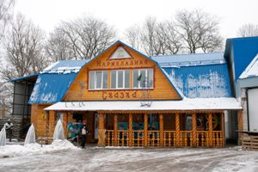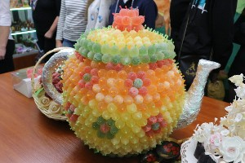
08.00 Выезд из Калязина
13.00-15.00 Экскурсионная программа в Музейно-туристическом комплексе «Мармеладное царство»
Приглашаем отправиться в удивительные края — столицу Тверской Карелии город Лихославль, парк «Мармеладное царство» со сказочными героями и музеем мармелада со съедобными экспонатами.
Мармелад можно не только съесть, но и узнать о нём много всего!
Мармеладная сказка начинается с героев! Они-то и встречают ребятишек у ворот! Совсем не страшная Баба-Яга и заводная Кикимора, наш закадычный друг Ежик, непоседа Карлсон и другие известные и любимые персонажи.
Задорная компания увлечет всех гостей побегать, попрыгать да посмеяться. А дальше — больше! Музей открывается и…. голова кругом от мармеладного разнообразия! Здесь из мармелада ВСЕ!!! Сотни предметов, фигурки зверей и человечков, огромный пузатый чайник на столе. Цветные мармеладные произведения оживут в рассказах экскурсовода.
Каждую штучку захочется рассмотреть внимательно.
Конечно, экскурсоводы настоящие гуру в мармеладной теме! От них вы узнаете как появился этот продукт, как он развивался и совершенствовался в России и в мире.
Процесс идёт с непременной с чаепитием и дегустацией, чтобы было интересно и вкусно!
Ну, и вишенка на торте — мастер-класс! На свой вкус и собственными художественными приемами гости декорируют мармеладную фигурку.
По окончании программы мы зайдем на подворье в гости к различным обитателям «Мармеладного царства». А еще, в конце программы, вас ждут сладкие подарки!!!
15.00 – 16.00 - обед в «Чикен Хаус» (за доп.плату*)
19.00 - Прибытие в Калязин.
Стоимость экскурсии:
Кол-во школьников и учителей: | 45 шк.+3 учителя | 32 шк.+ 2 учителя | 18 шк. + 1 учитель
Стоимость на 2025г: | 3050 руб/шк | 3350 руб/шк | 4300 руб/шк

В стоимость путёвки включено: Согласование с ГИБДД, оформление всех документов, проезд комфортабельным автобусом, сопровождение групповодом «Компании Пилигрим», работа экскурсовода, стоимость входных билетов по программе, страховка от несчастного случая (дополнительно по желанию).

ТУРИСТИЧЕСКАЯ ФИРМА «КОМПАНИЯ ПИЛИГРИМ»
ЖЕЛАЕТ ВАМ ПРИЯТНОГО ОТДЫХА!!!

